Бүгін 20 ақпан күні мектепте 6А сыныбында "Кино және музыка" тақырыбында облыстық онлайн сабақ өтті.
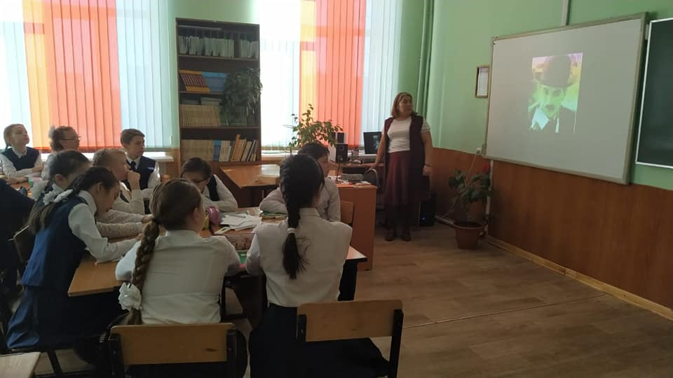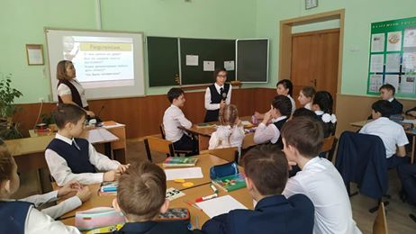

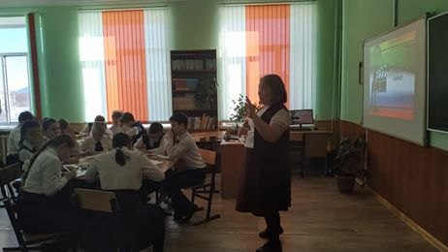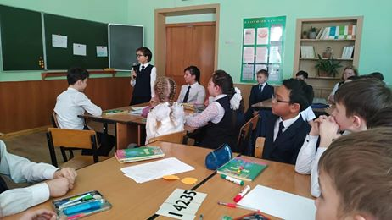

7

